GLASBENA UMETNOST 5. A
NAVODILA ZA DELO
- Danes boste pri uri glasbene umetnosti spoznali predznak NIŽAJ.
  - Oglejte si posnetek
https://video.arnes.si/portal/asset.zul?id=hPXUFlaNsAcEkYF4dn3q1wdF

  - V nadaljevanju teh navodil za delo je priloga z naslovom PREDZNAKA VIŠAJ in NIŽAJ. Oglejte si jo in rešite nalogo po navodilih.

- Vadite pesem En, ten, tenera (oba posnetka in besedilo so v e-zbornici 3.4.2020)

Učiteljica glasbene umetnosti Mojca Jerončič

PRILOGA
PREDZNAKA VIŠAJ in NIŽAJ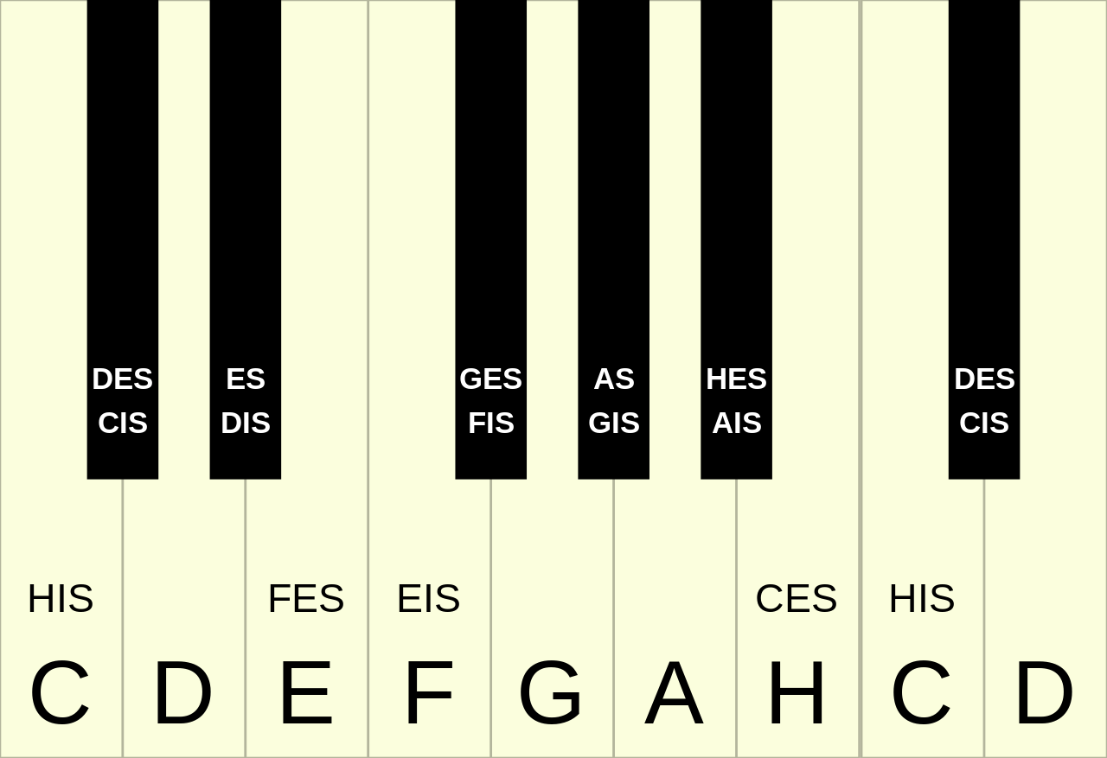
NALOGA
Po zgledu danega primera poskusi tudi sam/a s puščico prikazati, kje na klaviaturi se nahaja zapisana tonska višina. Pomagaj si z zgornjo klaviaturo. Lista ni potrebno natisniti. Lahko samo v mislih ali s prstom pokažeš na ustrezno tipko.
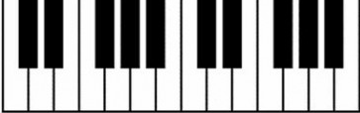
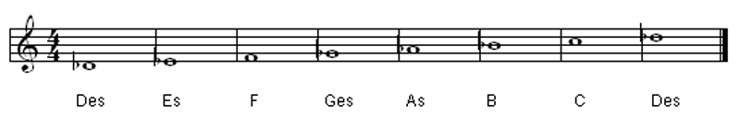
Ton lahko poimenujemo na dva načina : hes ali be

